І етап Всеукраїнських олімпіад з історії
10 клас
- Назвіть ці пам’ятки історії. (2б+2б) Визначте, з якими історичними особами вони пов’язані. Дайте коротку характеристику діяльності цих історичних постатей. (3б+3б) Всього 10 б.
а)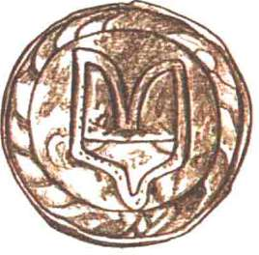б) 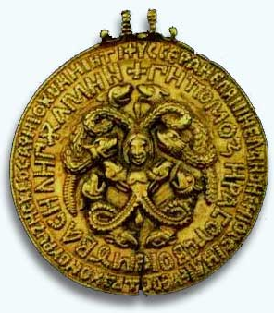
- Поясніть вислів сучасних істориків «На початку ХХ ст. відбувся дебют українського парламентаризму». Дайте розгорнуту відповідь. Наведіть факти (10б.)
- У середньому за 1 рік Першої світової війни загинуло майже у 30 разів більше солдат і офіцерів ніж у наполеонівських війнах:
а) поясніть з чим це було пов’язано; (5б)
б) які уроки мало винести людство з історії Першої світової війни? (3б) Чи вивчили ці уроки? (2б)
Свою відповідь аргументуйте.
Всього 10 б.
- Визначте, чиї портрети зображені на світлинах. (5б) Кому з історичних діячів належать відповідні думки? (5б) Поясніть сутність цих висловлювань (10б). Всього 20б.
А) Б) В) Г) Д)
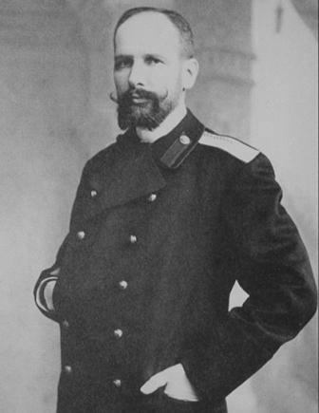 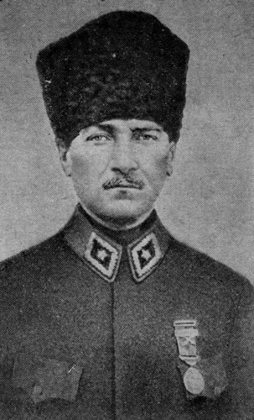 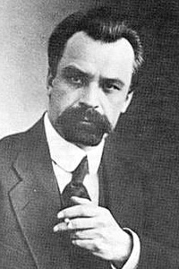 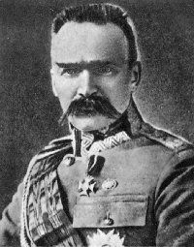 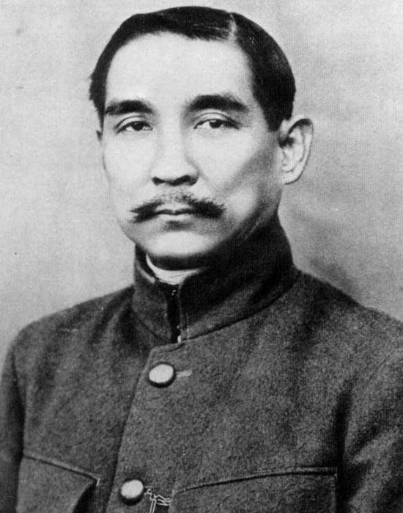
1) «В 1920 р. я звільнив Україну від більшовиків»
2) «Націоналізм, народовластя, народний добробут»
3) «Вам потрібні великі потрясіння! А мені потрібна велика Росія!»
4) «Щоб народилась нова нація ми назавжди повинні розпрощатись з минулим»
5) «Із України радянської вийде Україна Незалежна»

- Перед Вами 6 світлин, які віддзеркалюють історичні події ХХ ст.. Визначте їх дати (6б), історичну подію (6б), вплив чи значення на історичний розвиток суспільства. (18б) Всього 30б.
1) 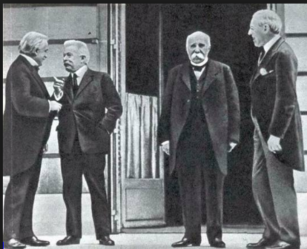 2) 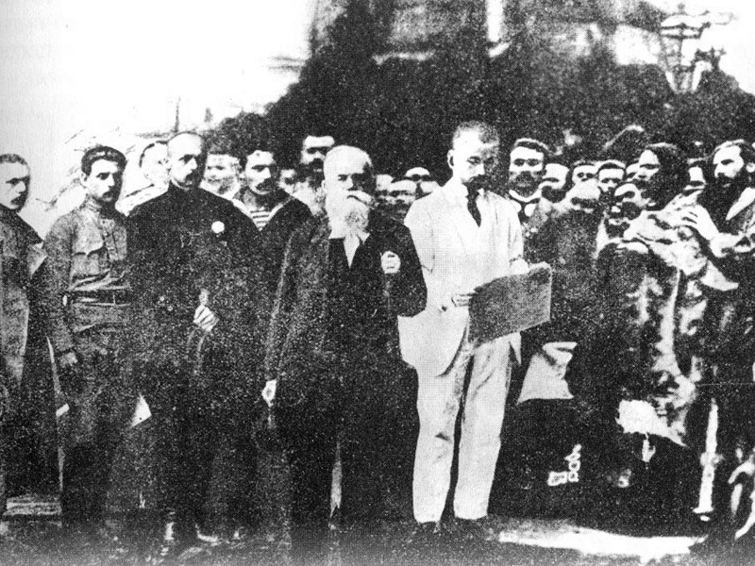 3)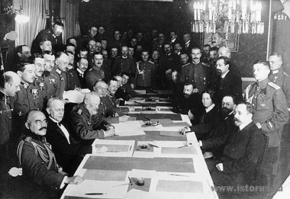4) 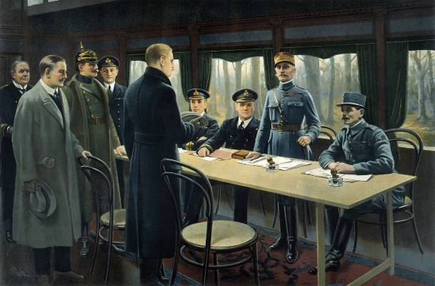
5) 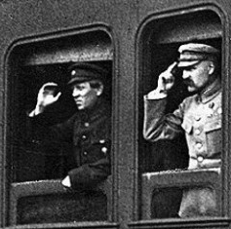6) 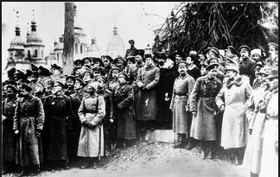
- Визначте, в зв’язку з якими подіями побачили світ ці матеріали(2б), коли відбулись ці події (1б), в чому полягає їх історичне значення. (3б) За відповідь на кожний документ 6б . Всього 12б.
а) Із публікації С.Петлюри в газеті «Праця»: «На їх гарячу мольбу, на їх сльози він відповів нагаями своїх козаків і кулями своєї гвардії. Та кулі ці вдарили в його власний портрет… Цар убив царя…»
б) «13 червня генерал Греков сформував армійську групу у складі І і ІІ галицького корпусів під командуванням Тарнавського… Опівдні 15 червня… спільними зусиллями бригад Тернопіль було звільнено… Жила надія здобути Львів.»

